محاضرة 7
الشبكات العصبية المبسطة المستخدمة في تصنيف العينات
Simple Neural Networks for Pattern Classification

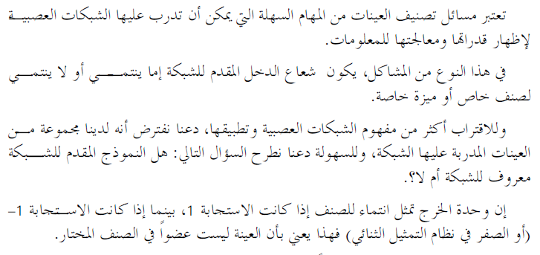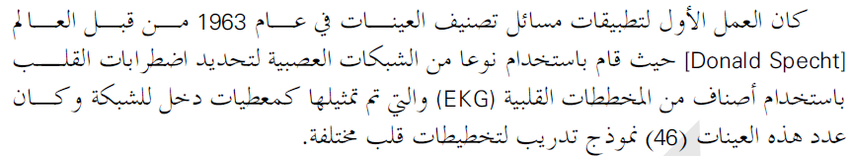

في هذه الشبكة تكون استجابة الخرج on اذا كانت حالة القلب طبيعية normalو تكون الاستجابة off اذا كانت حالة القلب غير طبيعية abnormal و قد طبقت هذه الشبكة فعليا من قبل مجموعة من العلماء (1990 Butler & Caudill, 1967 Specht).

استخدمت انواع اخري من الشبكات لحل انواع اخري من مسائل تصنيف العينات. ففي عام 1960 قام العالمان Minsky&Papert بمحاولة لمعالجة مسائلة تصنيف عينات الدخل بحيث يكون الخطاء اصغري و قد طبقت هذه الشبكات فعليا في عام 1988.
يوجد ثلاثة طرق لتدريب الشبكات العصبية وحيدة الطبقة لحل مسائل تصنيف العينات وهي:
  - قاعدة هيب (Hebb) في التعلم.
  - قاعدة البرسبترون (Perceptron) في التعلم.
  - قاعدة دلتا (Delta) في التعليم وقد استخدمها العالم Widrow في شبكة ADALINE أو طريقة متوسط المربعات الصغرى (LMS).
بنية الشبكة الهندسية (Net Architecture)
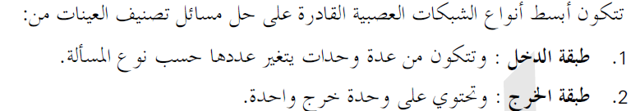

1
X1
Xi
xn
Y
b
W1
Wi
Wn

الانحياز و القيم العتبية (Biases and Thresholds)
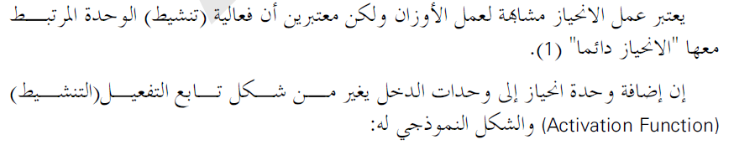
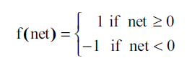
حيث ان:
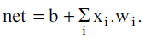
يستخدم البعض قيمة عتبية ثابتة θ من اجل تابع التفعيل بدلا من استخدام وزن الانحياز و يكون تابع التفعيل (التنشيط) معطى بالعلاقة التالية:
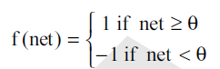

مثال يوضح دور الانحياز و القيمة العتبية
- سنفرض في هذا المثال ان اشارات الدخل ممثلة في فراغ الاحداثيات حيث تشمل هذه الفضاءات مجالات تكون فيها الاستجابة لاشارات الدخل موجبة و مجالات اخري تكون فيها الاستجابة سالبة.
- بنية الشبكة لمثل هذه المسائل تتكون من وحدتي دخل و وحدة خرج .
- ان الحد الفاصل بين القيم x1,x2 التي من اجلها تقدم الشبكة استجابة موجبة او تقدم استجابة سالبة يسمي بخط الفصل بين العينات و الذي يعطي بالعلاقة التالية:
b + x1.w1 + x2.w2 =0
- و بفرض $w2≠0$ عندئذ تكون المعادلة بالشكل$x2=\frac{−w1}{w2}x1−\frac{b}{w2}$
- و تكون بالتاليالمعادلة الخاصة بالاستجابة الموجبة من وحدة الخرج نتيجة تطبيق قيم دخل معينة بالشكل
b + x1.w1 + x2.w2 > 0
- تحدد قيم الاوزان w1,w2 و الانحياز b خلال مرحلة التدريب, و التي من اجلها ستكون استجابة الشبكة صحيحة من اجل معطيات التدريب.
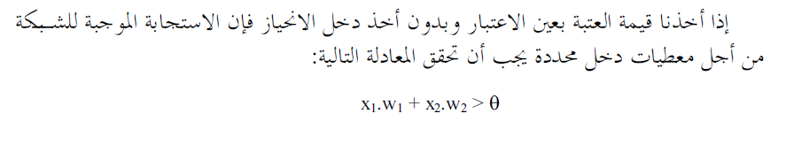
- و تعطي معادلة الخط الفاصل بين الخرج الموجب و السالب حسب العلاقة:
X1.w1 + x2.w2 =θ
- و بفرض $w2≠0$
$$x2=\frac{−w1}{w2}x1+\frac{θ}{w2}$$
- و نفس القول ان قيم الاوزان w1,w2 تحدد خلال مرحلة التدريب و التي من اجلها ستكون استجابة الشبكة صحيحة من اجل معطيات التدريب.
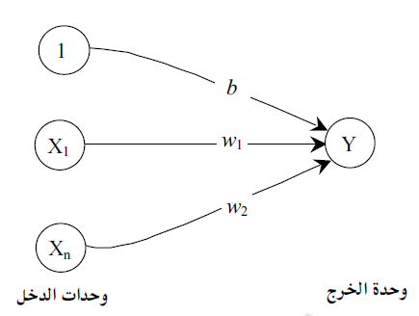
شبكة عصبية وحيدة الطبقة خاصة بالتوابع المنطقية
- من اجل اظهار دور الانحياز و جهد العتبة سنناقش مسالة المطلوب فيها تحديد استجابة شخص معين لعمل ما وليكن "الذهاب الي لعبة الكرة"
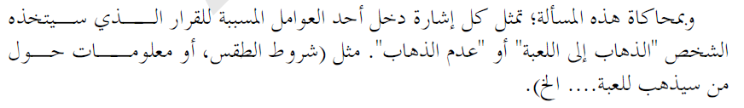
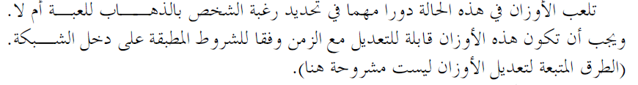
اما دور الانحياز فهو يمثل الرغبة العامة في الذهاب الي اللعبة او عدم الذهاب و يحدد اعتمادا علي تجارب سابقة, لذلك فان الانحياز يجب ان يملك القدرة علي التغير.
ان قيمة العتبة بالنسبة لوحدات الدخل تحدد وفق معلومات الدخل من اجل اقرار تفعيل الوحدة ام لا. ان قيمة العتبة تتغير بتغير القيم المطبقة علي وحدات الدخل لمطابقة شروط المسالة.
اي ان : قيم الاوزان تلعب دورا هاما في تحديد استجابة العصبون بالاضافة الي قيمة جهد العتبة و الانحياز التي تكمل هذا الدور.
قابلية الفصل الخطية (Linear Separation)
- تكون الاستجابة المرغوبة لوحدة الخرج yes اذا كانت عينة الدخل منتمية للصنف الذي تدربت عليه الشبكة و تكون الاستجابة No اذا لم تكن عينة الدخل منتمية للصنف.
- تمثل الاستجابة yes بالنسبة الاشارة الخرج بالقيمة 1 و تمثل الاستجابة No بالقيمة -1 من اجل الاشارات ثنائية القطبية .
- نستخدم في هذه الحالة تابع التفعيل الخطوي الذي تساوي قيمته 1 اذا كان دخل الشبكة موجب و -1 اذا كان دخل الشبكة سالب.
- و تكون اشارة دخل وحدات الخرج معطاة بالعلاقة:
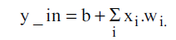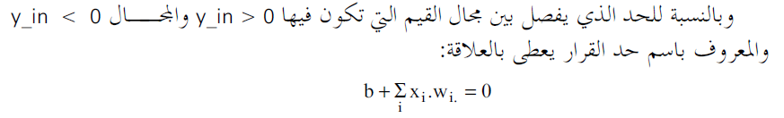
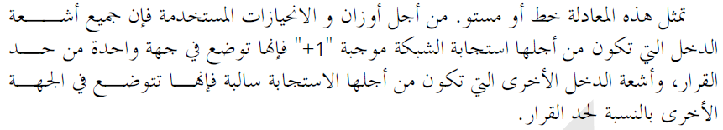
- ان هذا النوع من المسائل يدعى بالمسائل "ذات قابلية الفصل الخطية" لقد لاحظ العالمان (1988 Minsky&Papert) أن الشبكات العصبية وحيدة الطبقة قادرة علي التعلم لحل المشاكل ذات الفصل الخطي فقط وانه لا حاجة لاستخدام شبكات متعددة الطبقات لحل مثل هذه المشاكل.
- ان المنطقة التي تكون فيها Y موجبة تفصل عن المنطقة التي تكون فيها Y سالبة و ذلك باستخدام خط الفصل التالي:
$$x2=\frac{−w1}{w2}.x1−\frac{b}{w2}$$
حيث : $w2≠0$
- تتضمن الامثلة التالية عدد من الاشكال المختلفةلخطوط الفصل والتي توافق القيم المختلفة لاشعة الدخل. بالنسبة لهذه الخطوط فان الاوزان المشكلة لها و كذلك الانحياز (b , w1, w2) قد تختلف ولكنها تعطي نفس الخط الفاصل.
- في الامثلة التالية يوجد اربع عينات للدخل ثنائية القطبية يمكن ان تتدرب عليها الشبكة ذات وحدتي دخل (x1,x2) و توجد استجابتين محتملتين من اجل كل عينة دخل. بالتالي يوجد (2⁴) تابع تنفيذ مختلف و التي من الممكن لهذه الشبكة ان تتدرب عليها.
مثال 1: مناطق الاستجابة للتابع AND
يعرف التابع AND من أجل دخل و خرج ثنائي القطبية بالجدول التالي:
Output (t) | Input (x1,x2)
-1 | (1,1)
-1 | (-1, 1)
-1 | (1,-1)
+1 | (1,1)

$$X_{2}$$
+ -
-
-
$$X_{1}$$

شكل يوضح الاستجابة المطلوبة للتابع AND
حد القرار يعطي بالعلاقة :
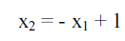
و تكون الاوزان و الانحيازات وفق القيم التالية (w1=1, w2=1, b=-1) اختيار اشارة b يتم تحديدها حسب المتطلبات التالية:
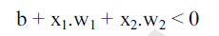
حيث x1=0 ,x2=0
$$X_{2}$$

+ -
-
-
$$X_{1}$$

شكل يوضح حد القرار المرافق للتابع المنطقي AND

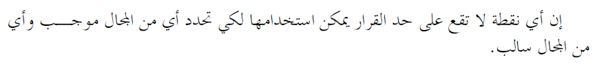

مثال 2: مناطق الاستجابة للتابع OR
يعرف التابع OR من أجل دخل و خرج ثنائي القطبية بالجدول التالي:
Output (t) | Input (x1,x2)
-1 | (1,1)
+1 | (-1, 1)
+1 | (1,-1)
+1 | (1,1)

$$X_{2}$$
+ +
+
-
$$X_{1}$$

شكل يوضح الاستجابة المطلوبة للتابع OR
حد القرار يعطي بالعلاقة :
X2 = - x1 -1
و تكون الاوزان و الانحيازات وفق القيم التالية (w1=1, w2=1, b= 1) اختيار اشارة b يتم تحديدها حسب المتطلبات التالية:
b + x1.w1 + x2.w2 > 0
حيث x1=0 ,x2=0

$$X_{2}$$
+ +
+
-
$$X_{1}$$

شكل يوضح حد القرار المرافق للتابع المنطقي OR

مثال 3: مناطق الاستجابة للعلاقة AND Not
تعرف العلاقة (t=x1.x2’) NotAND من أجل دخل و خرج ثنائي القطبية بالجدول التالي:
Output (t) | Input (x1,x2)
-1 | (1,1)
-1 | (-1, 1)
+1 | (1,-1)
-1 | (1,1)
$$X_{2}$$
- -
+
-
$$X_{1}$$

شكل يوضح الاستجابة المطلوبة للعلاقة AND Not
حد القرار يعطي بالعلاقة :
X2 = x1 – 0.5
و تكون الاوزان و الانحيازات وفق القيم التالية (w1=1, w2= -1, b= -0.5)
$$X_{2}$$
- -
+
-
$$X_{1}$$

شكل يوضح حد القرار المرافق للعلاقة AND Not

مثال 4: مناطق الاستجابة للعلاقة t=x1’.x2’
تعرف العلاقة (t=x1’.x2’) من أجل دخل و خرج ثنائي القطبية بالجدول التالي:
Output (t) | Input (x1,x2)
+1 | (1,1)
-1 | (-1, 1)
-1 | (1,-1)
-1 | (1,1)

$$X_{2}$$
- -
-
+
$$X_{1}$$

شكل يوضح الاستجابة المطلوبة للعلاقة t=x1’.x2’
حد القرار يعطي بالعلاقة :
X2 = - x1 - 0.5
و تكون الاوزان و الانحيازات وفق القيم التالية (w1=-1, w2= -1, b= - 0.5)

$$X_{2}$$

- -
-
+
$$X_{1}$$

شكل يوضح حد القرار المرافق للعلاقة t=x1’.x2’

مثال 5: مناطق الاستجابة للتابع XOR
يعرف التابع XOR من أجل دخل و خرج ثنائي القطبية بالجدول التالي:
Output (t) | Input (x1,x2)
-1 | (1,1)
+1 | (-1, 1)
+1 | (1,-1)
-1 | (1,1)

$$X_{2}$$
- +
+
-
$$X_{1}$$

شكل يوضح الاستجابة المطلوبة للتابع XOR
من السهل ان نري انه لا يوجد خط مستقيم يمكنه فصل النقاط التي لاجلها يكون هناك استجابة موجبة في الخرج عن النقاط التي من اجلها يكون هناك استجابة سالبة في الخرج.

تمثيل البيانات (Data Representation)
- وضحت الامثلة السابقة استخدام التمثيل ثنائي القطبية (+1,-1) لمعطيات الدخل, كما اننا استخدمنا بالفعل في المحاضرات 4و 5 و6 التمثيل الثنائي (1,0) المستخدم في شبكة (McCulloch - Pitts) .
- استخدمت أغلب الشبكات الاولية اسلوب التمثيل الثنائي (1,0) للمعطيات مع امكانية تحويل هذا التمثيل الي شكل التمثيل ثنائي القطبية (+1,-1).
- ان طريقة تمثيل المعطيات يمكن ان تغير المسئلة من مشكلة قابلة للحل الي مشكلة غير قابلة للحل.
- يعتبر التمثيل الثنائي (1,0) للمعطيات الافضل من اجل شبكة عامة لحل انواع مختلفة من المسائل.
- تستجيب هذه الشبكات لمعطيات دخل متشابهة و لكن مختلفة عن معطيات التدريب و يمكن بالتمثيل ثنائي القطبية (+1,-1) للمعطيات ان نميز بين المعطيات المفقودة و المعطيات الخاطئة.

يوجد ثلاث طرق لتدريب الشبكات العصبية وحيدة الطبقة و المناسبة لحل مسائل تصنيف العينات:
  - قاعدة هيب (Hebb) في التعلم.
  - قاعدة البرسبترون (Perceptron) في التعلم.
  - قاعدة دلتا (Delta) أو طريقة متوسط المربعات الصغرى (LMS).
- تعتبر قاعدة هيب Hebb (التعليم ألارتباطي) ابسط أساليب التعليم و تساعد في حل المسائل ذات التوابع الخطية. اما بالنسبة لقاعدة Perceptron و قاعدة Delta فخوارزمياتها مفيدة من اجل شبكة ADALINE و يعتمدان علي مبداء التعليم التكراري.

